***Міністерство освіти і науки України***

***Запорізький національний технічний університет***

***Кафедра КНТ***

***1 Лабораторна робота №1***

Програмування на основі лінійних алгоритмів та алгоритмів з розгалуженою структурою.

Виконав

Ст. гр. ФКНТз-117 Маковський Я.Р

Викладач Львокін В.М.

Запоріжжя 2018

Мета: Отримати знання і навички, необхідні для програмування з використанням лінійних алгоритмів і алгоритмів з розгалуженою структурою, та навчитися використовувати їх на практиці в процесі розроблення програм мовою програмування С++.

***Теор. Відомості***

До складу кожної програми мовою С++ повинна входити головна функція main(). Дана функція с початковою точкою для входу в програму.

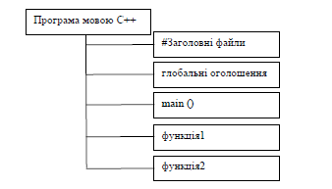

Використовуймо в програмі такі значення як: оголошення даних(змінна і константа) , умовні оператори виконання або не виконання деякого оператора або групи операторів(if - else), оператор множинного вибору(switch), введення і виведення даних, та використання математичних функцій мови С++.

3-й Варіант

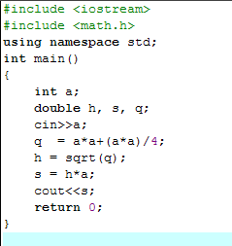

Завдання а

Знайти площу рівностороннього трикутника, довжина сторони якого задається з клавіатури.

#include <iostream>

#include <math.h>

using namespace std;

int main()

{

int a;

double h, s, q;

cin>>a;

q = a*a+(a*a)/4;

h = sqrt(q);

s = h*a;

cout<<s;

return 0;

}

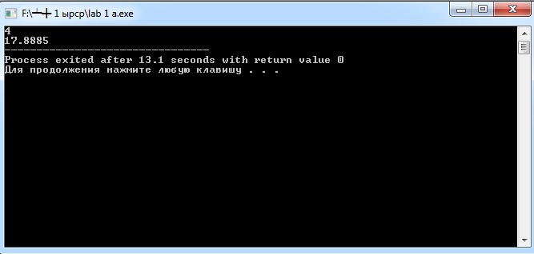

Завдання б

Значення дійсних чисел x,y,z задати програмно у вигляді констант, а значення цілих чисел K запитати у користувача. Піднести відповідно значення x,y,z у квадрат, а 2 інші значення збільшити на 10 при K>2m^3, k=2m^3 and k>2m^3 відповідно.

#include <iostream>

#include <math.h>

using namespace std;

int main()

{

int x, y, z;

int k, m, a;

x = y = z = 2;

cin>>k>>m;

a = 2*m*m*m;

if(k<a)

{

x*=x;

cout<<x;

}

else if(k == a||k>a)

{

y = 10+y;

z = 10+z;

cout<<y<<endl;

cout<<z;

}

return 0;

}

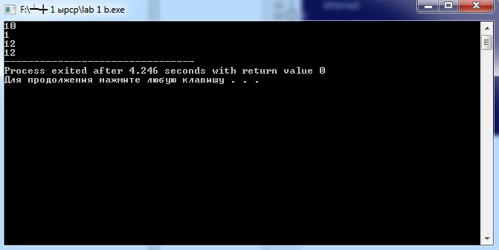

Завдання В

З клавіатури задається трьохзначне число. Визначити чи входить до нього програмно задана цифра a.

#include <iostream>

#include <math.h>

using namespace std;

int main()

{

int x, a1, a2, a3;

cin>>x;

int a = 3;

a1 = x/100;

a2 = (x/10)%10;

a3 = x%10;

cout<<a1<<" "<<a2<<" "<<a3<<endl;

if(a1==a||a2==a||a3==a)

cout<<a<<" vhodit do chisla "<<x;

else

cout<<"ne vhodit";

return 0;

}

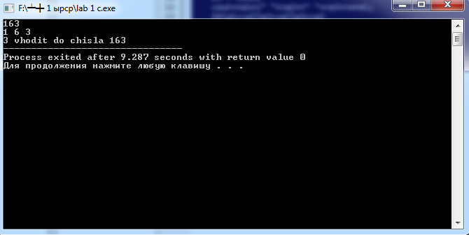

Завдання г

Обчислити для заданих з клавіатури значень параметрів a , b наступні значення.

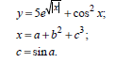

#include <iostream>

#include <math.h>

using namespace std;

int main()

{

double a, b;

double x, y, c, d, d1, n;

cin>>a>>b;

c = sin(a);

x = a + pow(b,2)+ pow(c, 3);

d = sqrt(fabs(x));

d1 = exp(d);

n = pow(cos(x), 2);

y = 5*d1 +n;

cout<<"c = "<< c<<endl;

cout<<"x = "<< x<<endl;

cout<<"y = "<< y<<endl;

return 0;

}

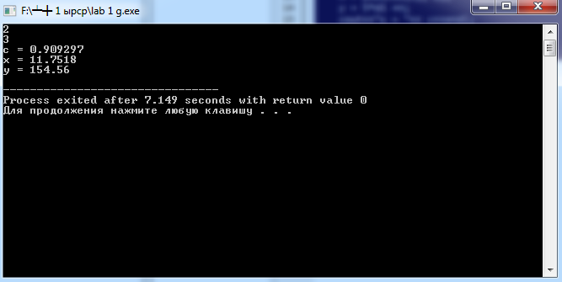

Висновок: Отримав необхідні знання і навички, для програмування, з використанням лінійних алгоритмів і алгоритмів з розгалуженою структурою, та навчитися використовувати їх. Вивчив умовні оператори, та оператори множинного вибору. Написав програми мовою с++ які працюють правильно.